Di bawah adalah cadangan salinan media sosial (pilihan imej dilampirkan) untuk membantu anda mempromosikan topik kesihatan dan kesejahteraan bulan ini — Makanan dan kesihatan mental — dalam kalangan ahli anda. Jangan ragu-ragu untuk berkongsi di platform komunikasi dalaman anda dan melalui akaun LinkedIn anda sendiri, mengikut kesesuaian.

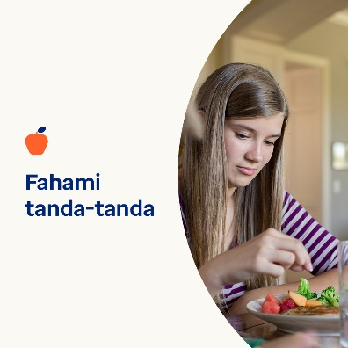 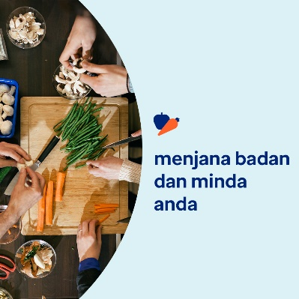 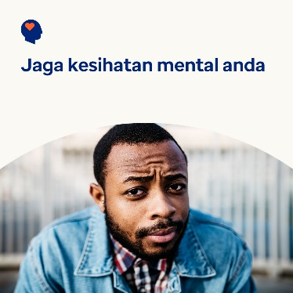

* Hubungan yang sihat dengan makanan menyemarakkan kesejahteraan fizikal, emosi dan mental anda. Jawab beberapa soalan untuk menilai hubungan anda dengan makanan. Ketahui langkah bantu diri untuk memperbaikinya. [optumwellbeing.com/newthismonth/ms-MY](https://optumwellbeing.com/sec_NewThisMonth/ms-MY) #kesihatanpekerja #kesejahteraan
* Adakah anda bimbang anda atau seseorang yang anda sayangi sedang bergelut dengan gangguan pemakanan? Gunakan alat pemeriksaan interaktif ini untuk lebih memahami tanda dan gejala. [optumwellbeing.com/newthismonth/ms-MY](https://optumwellbeing.com/sec_NewThisMonth/ms-MY) #kesihatanpekerja #kesejahteraan
* Menjaga minda anda sama pentingnya dengan menjaga badan anda. Ketahui cara untuk melindungi kesejahteraan mental dan emosi anda, dan berikan mereka rangsangan dalam masa yang sukar. [optumwellbeing.com/newthismonth/ms-MY](https://optumwellbeing.com/sec_NewThisMonth/ms-MY) #kesihatanpekerja #kesejahteraan

**Cara menyiarkan pada LinkedIn:**

* Buka akaun LinkedIn akaun.
* Pilih teks pilihan anda (termasuk pautan) daripada atas. Salin + tampal.
* Pilih imej pilihan anda dan tambah pada siaran anda (simpan imej pada pemacu anda, pilih “tambah foto” sebelum langkah 4.
* Klik “Siar”.